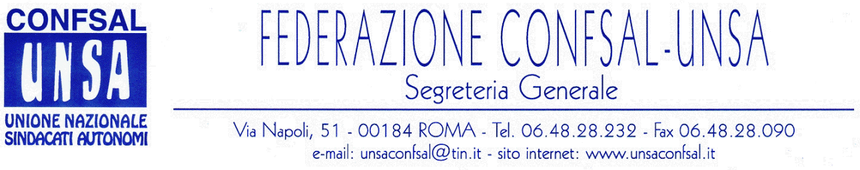

COMUNICATO N. 117/2006
PROTOCOLLO N. 215 DEL 5 MAG. 2006

AI SEGRETARI NAZIONALI DEI SINDACATI FEDERATI

AI SEGRETARI REGIONALI CONFSAL–UNSA

AI SEGRETARI PROVINCIALI CONFSAL-UNSA

LORO SEDI

CCNL COMPARTO AGENZIE FISCALI – BIENNIO ECONOMICO 2004/2005

La Corte dei conti ha espresso parere negativo in ordine alla registrazione del contratto in oggetto.
In attesa delle motivazioni che saranno rese note dalla Corte dei conti nei prossimi giorni, è presumibile ritenere che si tratti di incapienza di risorse economiche che dovranno essere chiarite dall’Aran, per poter, comunque, procedere alla più celere sottoscrizione del contratto.
Vi terremo tempestivamente informati con la massima urgenza dovuta.

Cordialità e saluti
IL SEGRETARIO GENERALE
Renato Plaja

